COURS

FONCTION DÉRIVÉE ET ÉTUDE DES VARIATIONS D’UNE FONCTION

Notion de fonction dérivée
Quand on parle de 'fonction dérivée', il s'agit d'une idée qui permet de mesurer à quel point une fonction change en un point donné.

1. Une fonction dérivable, c’est quoi ?
Dire qu’une fonction f est dérivable sur un intervalle I signifie qu’on peut calculer la variation de f en chaque point de cet intervalle. Cela revient à dire que, pour chaque x de l’intervalle, il est possible de tracer une tangente à la courbe de f (c’est une droite qui touche la courbe en un seul point et suit sa direction à cet endroit précis).

2. Qu’est-ce que le nombre dérivé ?
Le nombre dérivé de f en un point x est une mesure de la 'pente' de la tangente à la courbe y = f(x) à ce point. La pente indique si la courbe monte, descend, ou reste plate :
- Si le nombre dérivé est positif, la courbe monte.
- Si le nombre dérivé est négatif, la courbe descend.
- Si le nombre dérivé est nul, la courbe est plate à ce point (comme sur un sommet ou un creux).

3. La fonction dérivée, c’est quoi ?
La fonction dérivée (notée f’) est une nouvelle fonction qui associe à chaque x de l’intervalle I, le nombre dérivé de f en x. En d’autres termes, f’(x) nous donne la pente de la courbe de f en chaque point x. Ainsi, connaître f’, c’est connaître le comportement de la courbe de f sur tout l’intervalle I.

Un exemple pour illustrer :
Prenons la fonction f(x) = x².
- Si on calcule sa dérivée, on trouve f’(x) = 2x.
- Cela signifie qu’à chaque point x, la pente de la courbe y = x² est donnée par 2x.
Par exemple :
- Pour x = 1, la pente est f’(1) = 2 × 1 = 2 : la courbe monte.
- Pour x = -1, la pente est f’(-1) = 2 × (-1) = -2 : la courbe descend.
- Pour x = 0, la pente est f’(0) = 2 × 0 = 0 : la courbe est plate au sommet (c’est le minimum).
En résumé, la fonction dérivée nous aide à comprendre comment une fonction évolue : est-ce qu’elle monte, descend, ou reste stable, et à quelle vitesse ces changements se produisent.

Fonctions dérivées des fonctions de référence et règles de dérivation

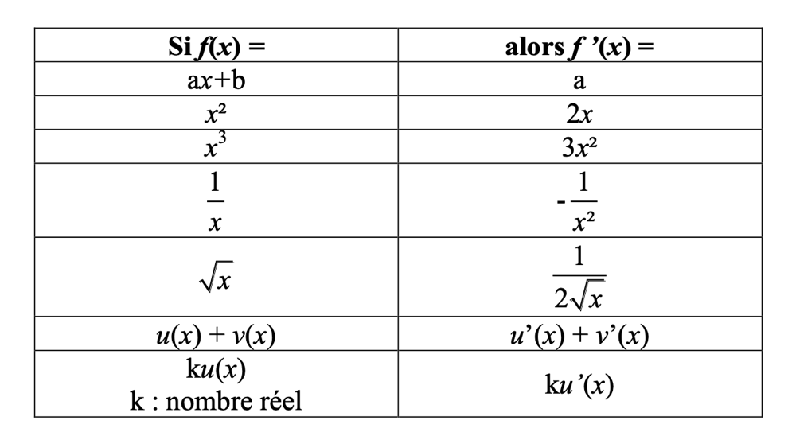
Application des dérivées à l’étude des variations d’une fonction

Considérons une fonction numérique f, définie et dérivable sur un intervalle I. Pour tout réel x de I :

- Si f ’(x) = 0 alors f est constante sur I
- Si f ’(x) < 0 alors f est décroissante sur I
- Si f ’(x) > 0 alors f est croissante sur I

Si pour une valeur de x₀ de I, f ’(x₀) = 0 avec changement de signe, alors la fonction f passe par un extremum x = x₀.

x | x₀ |  | x | x₀
f ’(x) | - 0 + |  | f ’(x) | + 0 -
Sens de variation de f | minimum |  | Sens de variation de f | maximum

Rappel

Déterminer graphiquement le coefficient directeur :
https://youtu.be/hpNhxEo2DsI

Le coefficient directeur d'une droite représente sa pente, c'est-à-dire à quel point la droite monte ou descend. Il indique comment la valeur de y change lorsque x augmente d'une unité. Plus le coefficient directeur est grand, plus la pente est raide. Une pente positive signifie que la droite monte, une pente négative qu'elle descend, et une pente de zéro qu'elle est horizontale. En pratique, le coefficient directeur est essentiel pour analyser les variations d'une fonction ou pour comprendre la relation entre deux grandeurs (par exemple, dans une équation linéaire y = mx + b, m est le coefficient directeur).
Exactement, vous avez parfaitement compris !
- La dérivée d'une fonction nous donne des informations très précises et locales sur son évolution en chaque point. Elle indique si la fonction est croissante ou décroissante à ce point précis, et à quelle vitesse.
- Le coefficient directeur, en revanche, s'applique à une droite (ou une partie linéarisée de la fonction) et donne une tendance globale. Par exemple, dans une droite reliant deux points, il montre si la fonction monte ou descend en moyenne entre ces deux points, mais pas les détails entre ces points.
En résumé :
- Dérivée = Évolution locale et précise.
- Coefficient directeur = Tendance globale entre deux points.

